Предсказываем оценку с помощью классификации
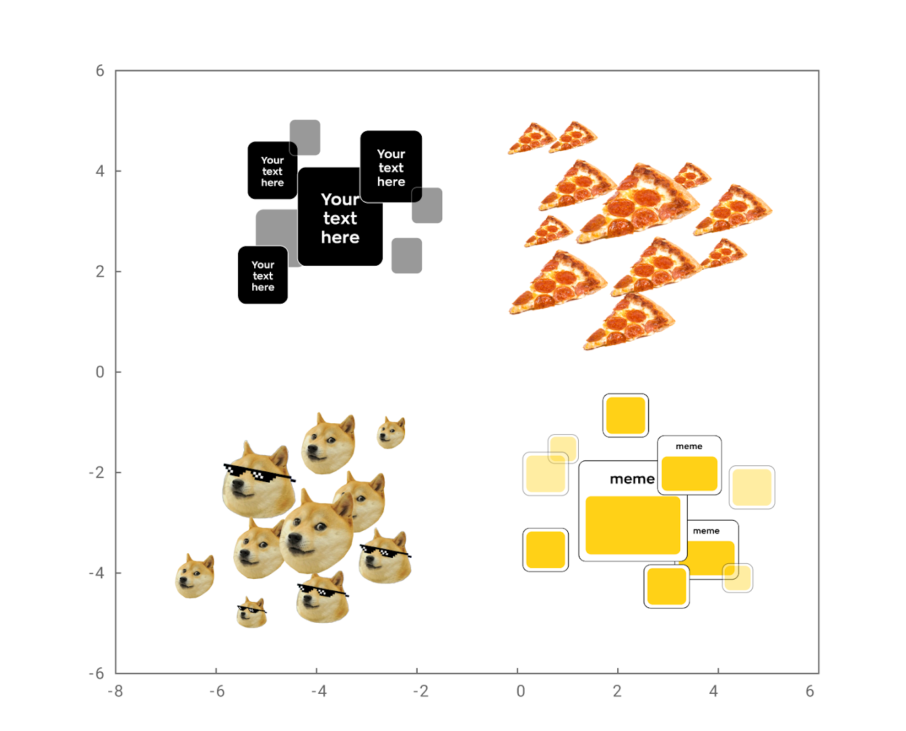
В контексте machine learning (ml) классификация относится к обучению с учителем. Она призвана решать задачи по распределению объектов в классы. К примеру, есть конечное множество объектов разделенное некоторым образом на классы, данное множество называется обучающей выборкой. Требуется создать такой алгоритм который на основе имеющейся информации был способен определить класс произвольного объекта (количества объектов).
Но бывают разные модели классификации, в частности сегодня познакомимся с методом Random Forest, так называемый «Случайный Лес». Данная модель является продолжением модели «Древо решений».
Модель «Древо решений» постепенно разделяет данные на уменьшающиеся подмножества. Для каждого подмножества свои критерии сортировки. При каждом последующем разделении данных количество критериев сокращается. Классификация будет закончена когда останется только 1 критерий. Объединив несколько таких деревьев, получается «Случайный лес».

В первую очередь необходимо импортировать библиотеки:
- pandas – считывание и предобработка файла;
- numpy – обработка данных;
- sklearn – поможет разработать модели и проанализировать их;
- matplotlib – визуализация данных;
- datetime – анализ скорости выполнения участков кода;
- seaborn – настройка визуализации.
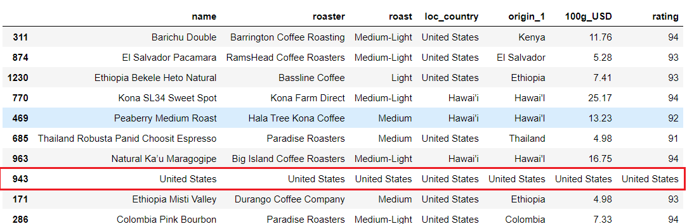
Данные я предпочитаю брать из этого источника. Загрузим данные с оценками кофе и приступим к предобработке данных. С помощью pandas прочитаем csv файл и проанализируем его. В ходе анализа выяснилось что датасет содержит строки с некорректными данными.

Очистим датасет и конвертируем типы столбцов в числовой.
Теперь столбцы рейтинг и цена за 100г имеют корректный вид и тип.
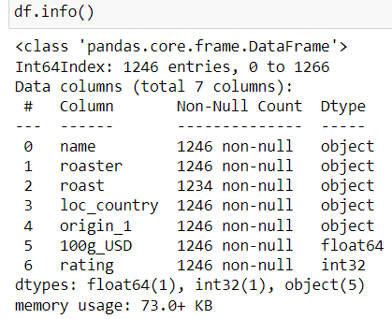
Перейдем к разметке данных. Проанализируем распределение оценок рейтинга.
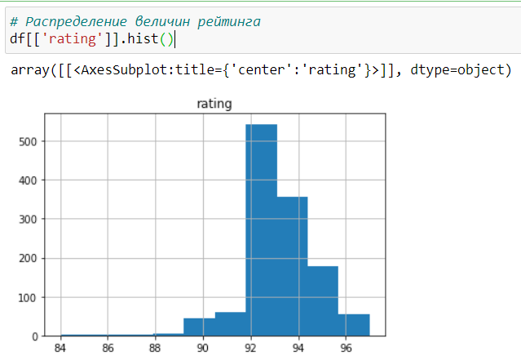
Оптимальным решением было взять величину, находящуюся посредине (93). Тем сам разделить датасет приблизительно пополам (размер всего датасета — 1246 и часть с рейтингом больше 93 — 588). Данная операция необходима чтобы при обучении модели не случилась нулевое пересечение классовых меток, когда в тренировочную выборку попадут только элементы одного класса.
Далее закодируем информацию которая представлена текстом для того чтобы модель смогла вести зависимости. Так будут выглядеть данные после кодирования.
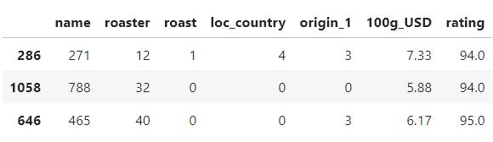
Вспомним что классификация относится к обучению с учителем, это значит что теперь нужно разметить данные. Решено было взять оценку рейтинга равную 93. Проставим метки классов следующим образом, те строки в которых рейтинг выше 93 будут относиться к классу с меткой 1 все те кто имеют рейтинг 93 и ниже будут относиться к классу с меткой 0.

После разметки, разделим датасет на тренировочный и тестовый. В этом поможет встроенный метод из библиотеки sklearn train_test_split(). Данный метод очень полезен, так как автоматически перемешивает строки данных, но это значение можно переопределить(параметр shuffle = False). Но тогда вы рискуете получить нулевое пересечение классовых меток, что неприятно скажется на ваших моделях.
После того как данные разделены перейдем к созданию модели. Используя библиотеку sklearn создадим несколько моделей с различными параметрами и посмотрим как они влияют на качество моделей.
Параметр n_estimators – это количество деревьев в лесу, по умолчанию равно 100. Создадим еще пару моделей с 500 и 1000 деревьями.
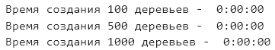

Как видим время создания модели не изменилось. Перейдем к обучению моделей. Обучение производится с помощью метода fit(), в него передаются тренировочные данные, на которых обучается модель.
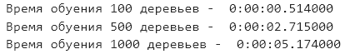
Эти данные нам пригодятся немного позже, а пока переходим к следующему этапу.
Модель уже обучена и теперь можно посмотреть на какие признаки наиболее влияют на принятие решений моделью.
Посмотрим на значимость признаков. Различия были не существенны. Изменения произошли только между последними двумя строчками.
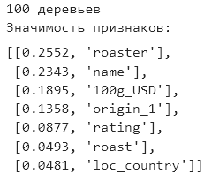
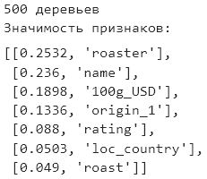
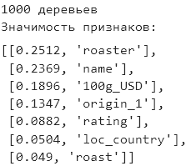
Теперь перейдем к оценке моделей. Для этого будем использовать все те же встроенные модули библиотеки sklearn. Для начала сравним фактические значения с решением модели с помощью accuracy_score.
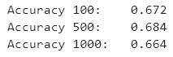
Более наглядно это будет выглядеть таким образом.
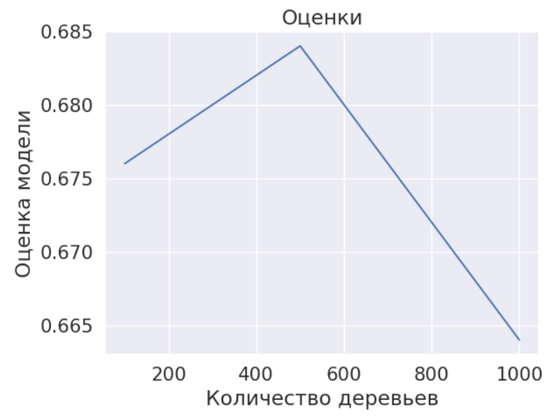
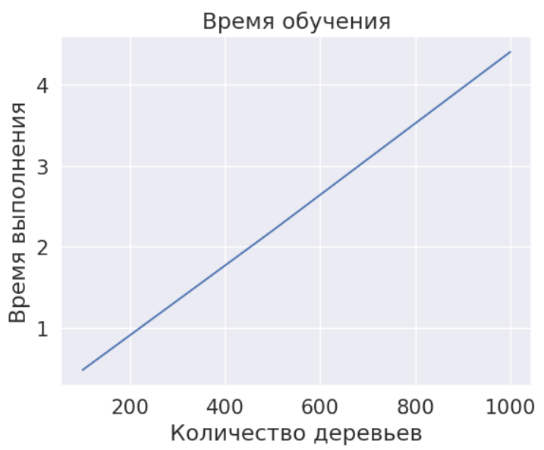
Как можно заметить не всегда наибольшее количество деревьев ведет к положительному исходу. Получилось так что затраты по времени были гораздо больше, а положительный исход был получен еще меньше чем у модели с наименьшим количеством деревьев.

Но оценка модели мало что дает по сравнению с отчетом классификации. И так вызовем еще один метод из библиотеки.
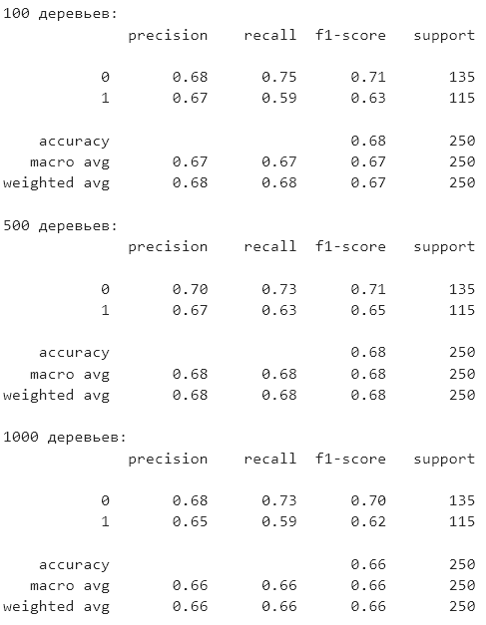
- Точность — это отношение правильных положительных прогнозов к общему количеству положительных прогнозов (выражается в процентах).
- Отзыв — это отношение правильных положительных прогнозов к общему количеству фактических положительных результатов (выражается в процентах).
- Оценка f1 – это средневзвешенное гармоническое значение точности и полноты.
2 * (Точность * Отзыв) / (Точность + Отзыв)
Используя данные показатели можно точно определить насколько хороша созданная модель.
Эти показатели куда более информативны чем простая оценка модели.

Подводя итог хотелось бы сказать, что данный пост служит очень кратким учебным примером в рамках которого были разобраны базовые методы. Стоит напомнить что любой алгоритм, пусть даже он написан самыми умными людьми не всегда будет идеально работать. Каждую модель необходимо «дорабатывать» чтобы получить тот самый заветный результат.

GitHub -

